# **VARIOS**

1. Validar estilos gráficos en los contenidos HTML (ya tienen el id que me indicaste)
2. Poner el footer
3. Poner la barra de avances

# **TEMA CERO**

1. Cambiar el banner principal
2. Subir a 17px los títulos del menú

# **GENERALIDADES**

1. En el texto y video introductorios:

Agregar margen para bajar el cuadro de texto y ajustar el tamaño del video, que sea proporcional.

Publicar el video de presentación

Además el texto debe llevar unos espacios por párrafo que yo no pude hacer porque cada <p> me lo ponía en un cuadro diferente.

El texto debe ir así:

Haces parte de un selecto grupo de actores sociales, seleccionados para participar en este curso.

Incursiona en este ambiente virtual, para emprender el estudio de los contenidos temáticos y realizar las actividades propuestas, a fin de alcanzar tus logros de aprendizaje.

Revisa los contenidos de esta sección inicial, para que tengas claridad sobre el desarrollo del curso y el manejo de la plataforma educativa. ¡Una cordial bienvenida!

Pendiente el **botón, *ver más***. En el recurso página del final está todo el contenido listo

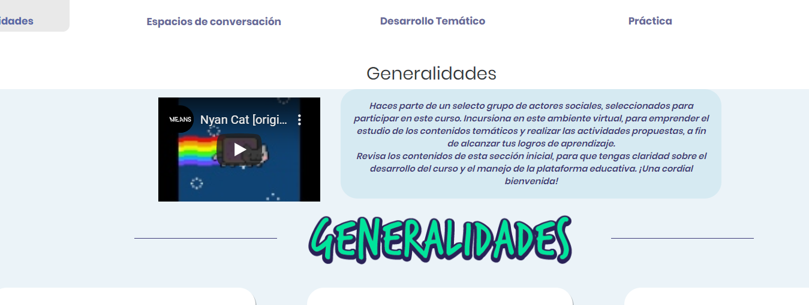

1. Ajustar los títulos que están en los contenedores para un tamaño mayor

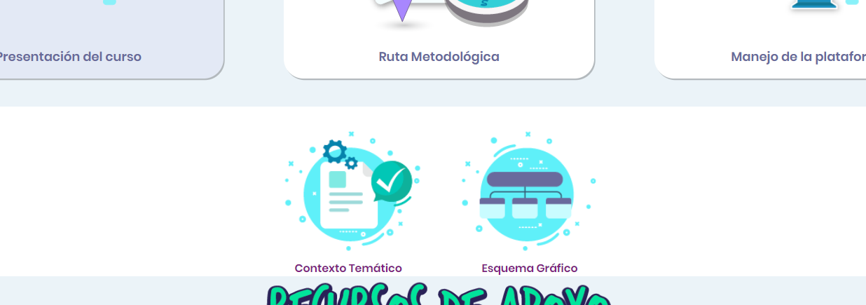

1. Agregar los dos íconos de ruta metodológica (los recursos ya están en la parte inferior)
2. En Manejo de la plataforma van los contenidos sin íconos. Basta con que se vea el texto introductorio y los objetos, videos y la actividad listados. Otra buena opción para que no baje mucho el contenedor es que esté al lado izquierdo el texto y a la derecha los recursos, así:

|  |  |
| --- | --- |
| Las secciones que encuentras a continuación son un paso a paso por los recursos más relevantes de nuestra plataforma virtual en el estudio del curso.  La destreza que adquieras aquí te permitirá alcanzar los objetivos propuestos y potenciar tu desempeño académico. | Revisa muy bien estos contenidos para que puedas estudiar correctamente los contenidos del curso virtual:  Recurso página **¿Qué es Moodle?**  Paquete SCORM **Subir Archivos**  Video H5P **Video interactivo- Subir archivos**  Paquete SCORM **Modificar el perfil**  Video H5P **Video interactivo- Modificar el perfil**  Por último, realiza esta actividad de familiarización con el entorno virtual:  Recurso página **Actualiza tu información personal** |

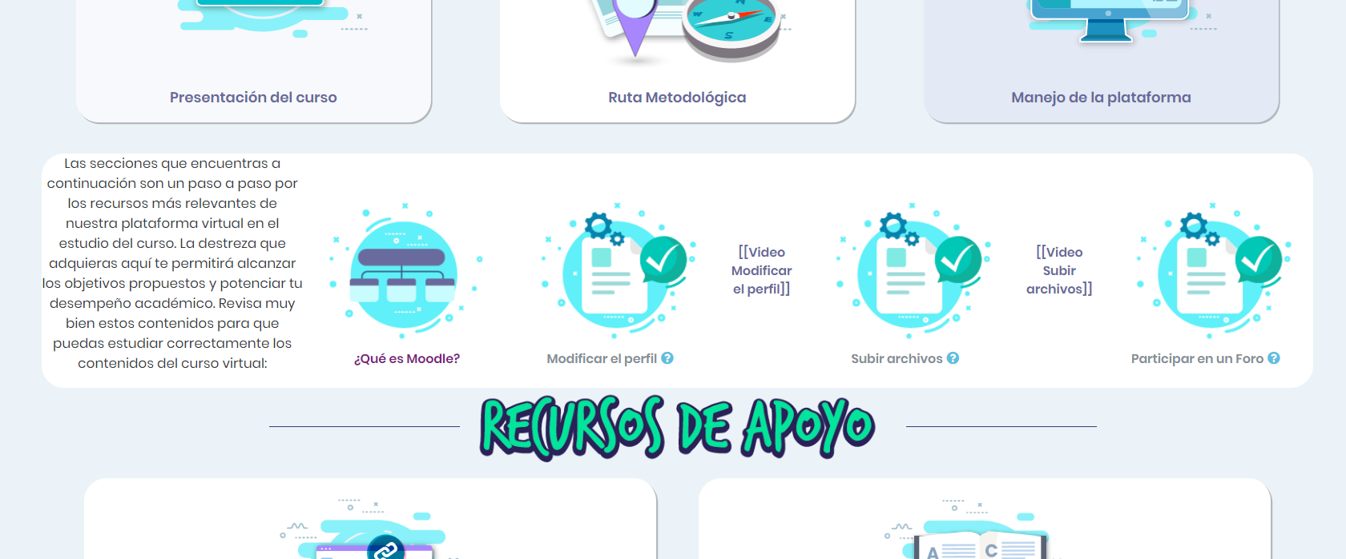

**Nota:** Ya están el recurso página y los videos, te faltaría subir los SCORM

1. Ocultar Glosario temático (no eliminar, si no, ocultar)

# **DESARROLLO TEMÁTICO**

1. Ajustar La rayita sobre el título “desarrollo temático”
2. Subir el tamaño a los nombres de los botones de los temas.
3. Subir los SCORM de los OVA y los OI

# **PRÁCTICA**

1. Publicar el ícono para el OI que entrega Santiago (con un icono de Excel)
2. Ajustar los botones de los pasos, pues intenté hacerlo y no funcionan los botones, dejé todos los recursos abajo y ya tú organizas
3. Eliminar el paso de Contexto y dejar solo 2 pasos: Demostración y Aplicación
4. En el paso de Demostración, se vinculan el OI (del ítem 11) y los recursos página de los videos h5p (para que abran en ventana emergente, ya están configurados)

# **FINALIZACIÓN**

Ajustar el texto de finalización, la encuesta y el ícono de certificado, con los estilos gráficos de las demás pestañas: Título, texto en contenedor.

Ajustar en la etiqueta del certificado el estilo del texto y vincular el ícono.

**Nota:** La etiqueta ya tiene las restricciones de acceso